居家防火須知

一、火災時撥一一九電話，應將發生地點、如某街（路） 某巷、某弄、某號、幾樓及附近明顯標誌一併報出， 以便消防人員迅速到達現場救災。
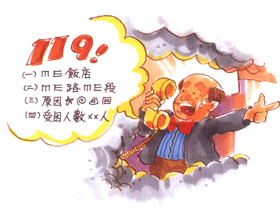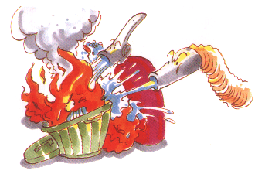
二、發生火警，應一面派人報警，一面撲救，切勿驚慌失措 ，僅顧逃生或搶救財物，而延誤報警。
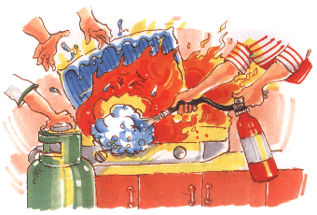
三、一般火災，可用水或棉被等浸濕後覆蓋撲滅之。
四、油類及化學物品火災，可用乾粉、海龍、二氧化碳等 滅火器撲救。
五、炒菜時油鍋起火，如無滅火器設備，可將鍋蓋蓋上或 用浸濕棉被覆蓋滅火。
六、勿在火災現場圍觀，以免妨礙消防搶救。
七、墾植焚燒雜草或燒山，須做好防火區隔，並向消防機關申請核准後，監視實施；登山旅遊更不可將未熄滅之煙蒂 亂丟；上山掃墓祭祖燃燒紙箔，要預作防火措施，並須俟紙箔餘燼熄滅後，方可離開。
八、缺水地區及消防車無法進入之地區，應特別提高防火警覺 ，最好自備滅火器材或消防用水，以備不時之需。
九、經公佈為『危險建築物』之場所，請勿進入。
※教育孩童正確防火安全觀念※
打火機及點火槍等點火器具之放置場所應予上鎖，並告誡孩童點火器具並非玩具，不可把玩。
告知孩童家中避難逃生路線或讓其練習如何在火災發生後緊急避難逃生。
利用火災案例宣導，玩火恐引起火災及傷亡，另若發現孩童玩火行為，應嚴加告誡不可再有類似行為發生。
教導如遇火災時切勿慌張，應大聲呼叫、通知周邊人員自身所在位置，並進行安全避難，切勿躲在衣櫥裡或床鋪底下等不易發現場所。

